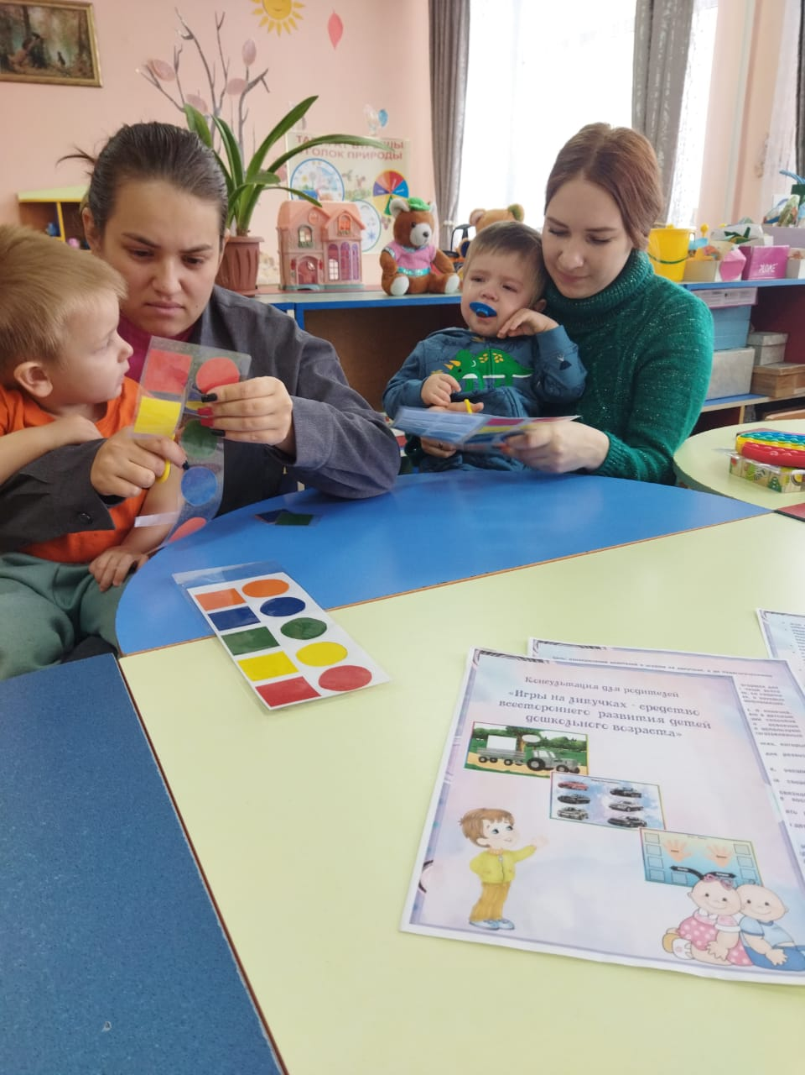

Қазан

«Қарасу ауданының білім бөлімінің Айдарлы жалпы білім беретін мектебі» КММ - де КП жоспары бойынша «Солнышко» шағын орталығының тәрбиешісі О.в. Глухенко ата - аналарға «Ойындары-мектеп жасына дейінгі балаларды жан-жақты дамыту құралы» және өз қолдарымен ойындары. Біз үйде ойнаймыз». Мақсаты: ойындары арқылы балалардың сенсорлық дамуын ұйымдастыру мәселесінде ата-аналардың құзыреттілік деңгейін арттыру үшін жағдай жасау.